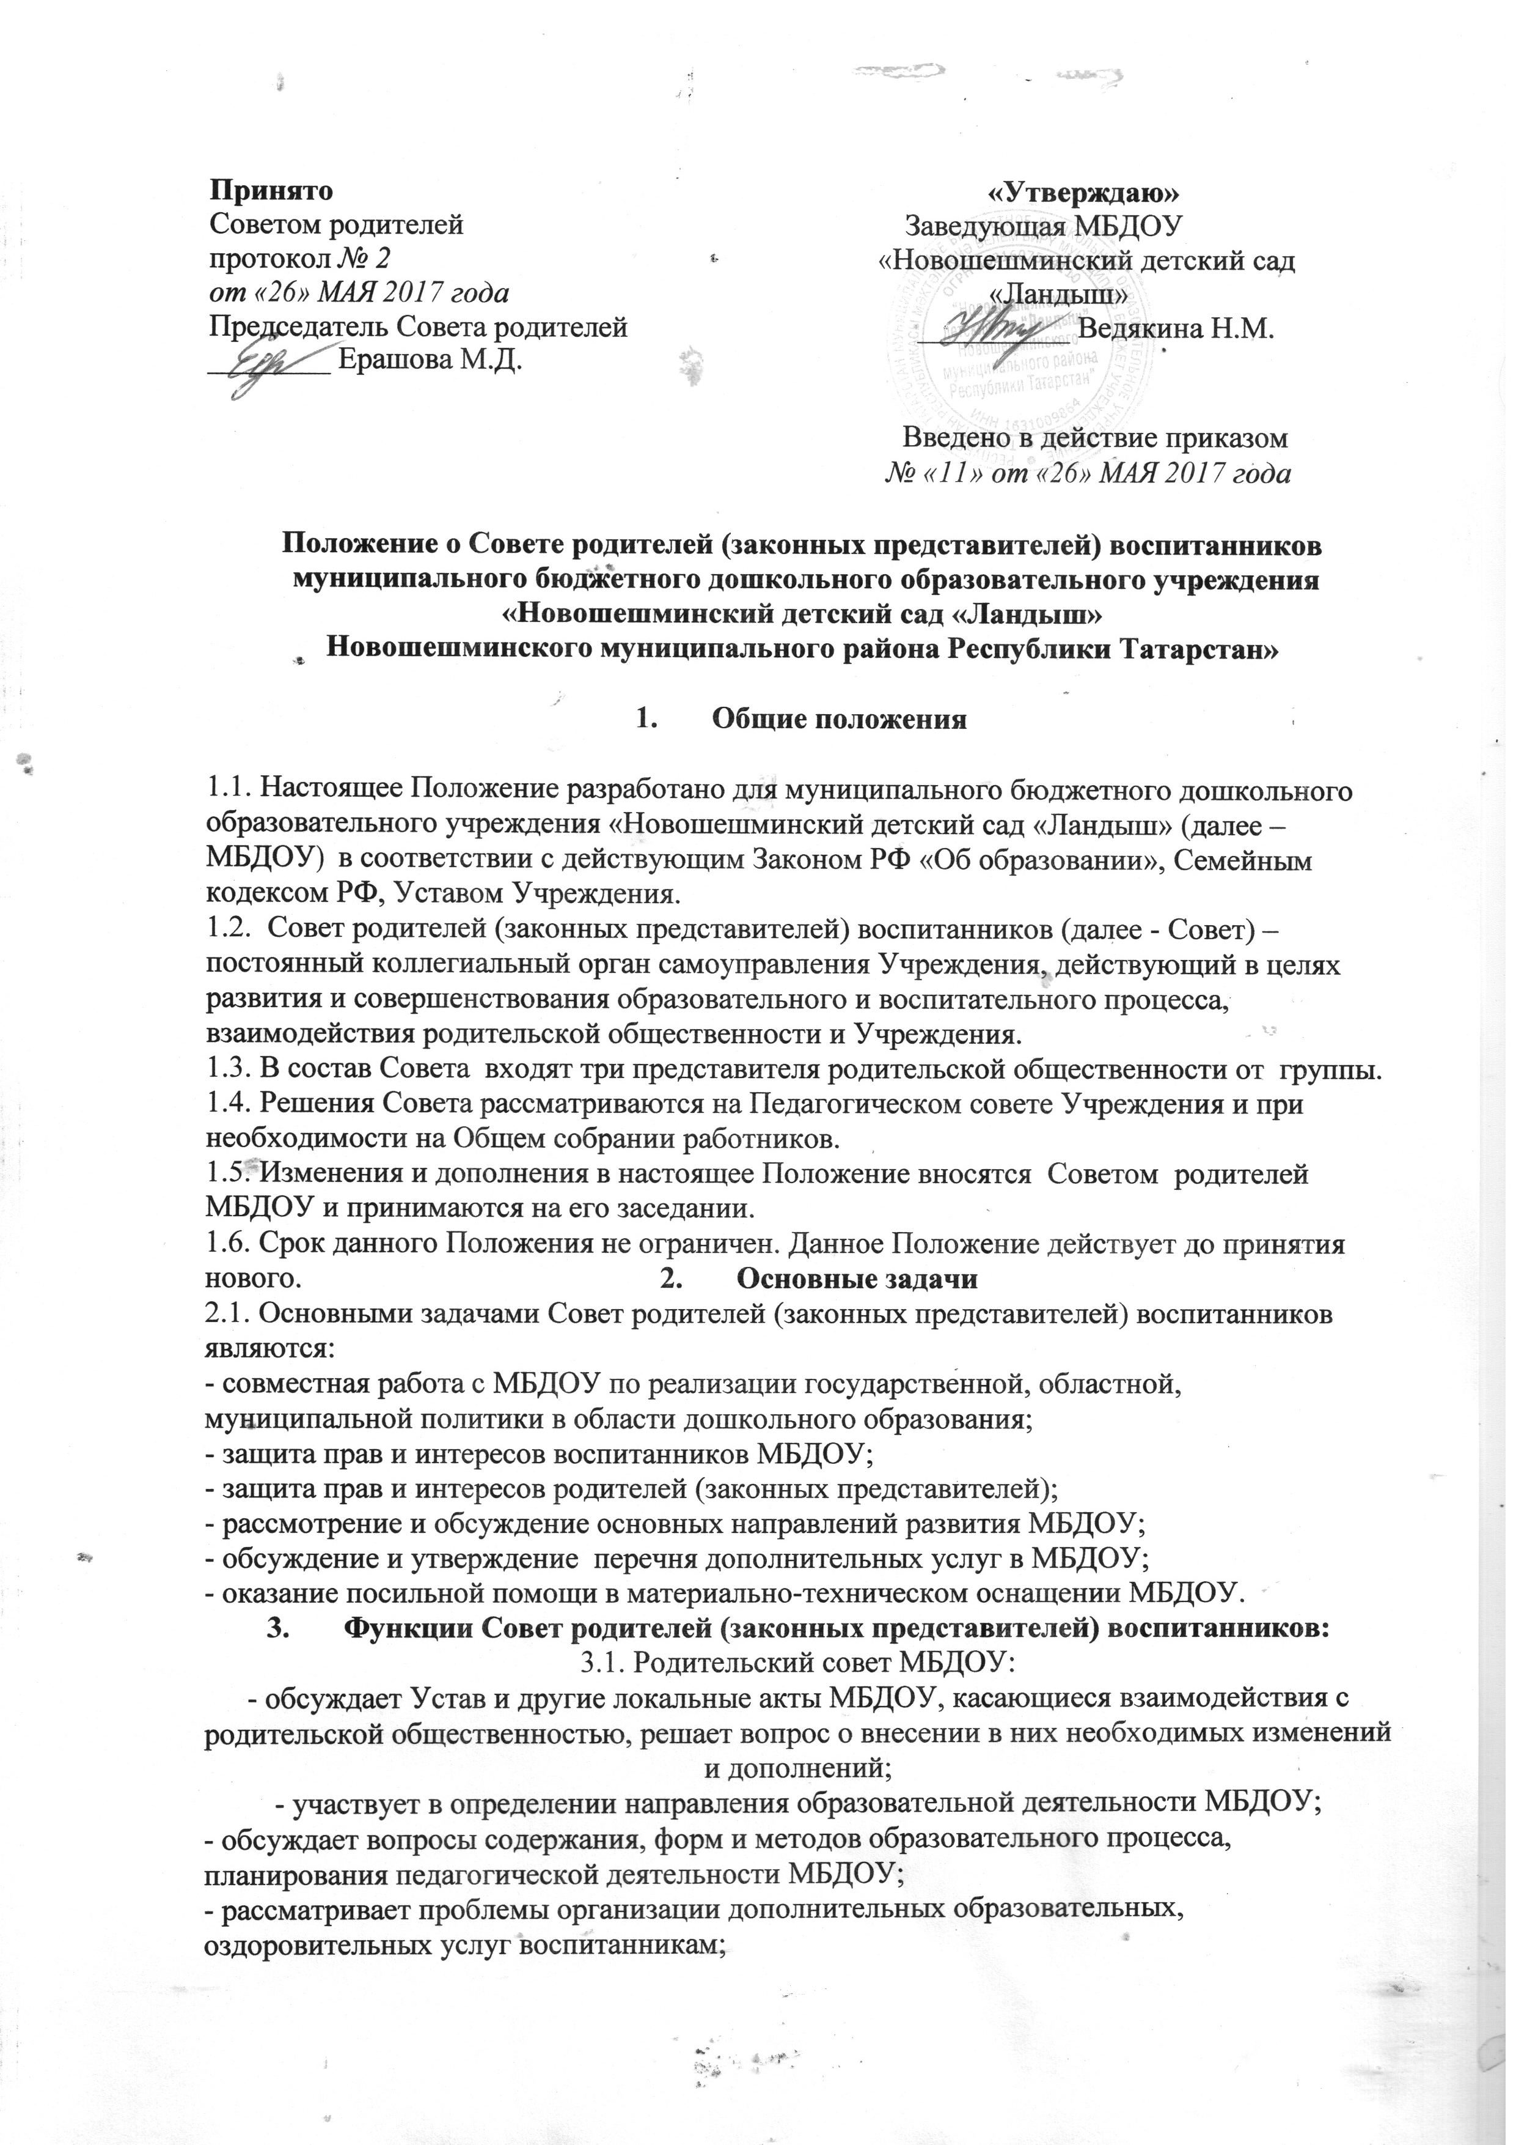

- заслушивает отчеты заведующего о создании условий для реализации общеобразовательных программ в МБДОУ;
- участвует в подведении итогов деятельности МБДОУ за учебный год по вопросам работы с родительской общественностью;
- принимает информацию, отчеты педагогических и медицинских работников о состоянии здоровья детей, ходе реализации образовательных и воспитательных программ, результатах готовности детей к школьному обучению;
- заслушивает доклады, информацию представителей организаций и учреждений, взаимодействующих с МБДОУ по вопросам образования и оздоровления воспитанников, в том числе о проверке состояния образовательного процесса, соблюдения санитарно-гигиенического режима МБДОУ, об охране жизни и здоровья воспитанников;
- оказывают помощь МБДОУ в работе с неблагополучными семьями;
- принимает участие в планировании и реализации работы по охране прав и интересов воспитанников и их родителей (законных представителей) во время педагогического процесса в МБДОУ;
- вносит предложения по совершенствованию педагогического процесса в МБДОУ;
- содействует организации совместных с родителями (законными представителями) мероприятий в МБДОУ – родительских собраний, Дней открытых дверей и др.;
- вносит предложения по укреплению материально-технической базы МБДОУ, благоустройству его помещений, детской площадки и территории силами родительской общественности;
- вместе с заведующим МБДОУ принимает решение о поощрении, награждении благодарственными письмами наиболее активных представителей родительской общественности.
4. Права Совет родителей (законных представителей) воспитанников
4.1. Совет имеет право:
- принимать участие в управлении МБДОУ как орган самоуправления;
- требовать у заведующего МБДОУ выполнения его решений.
4.2. Каждый член Совет при несогласии с решением последнего вправе высказать свое мотивированное мнение, которое должно быть занесено в протокол.
5. Организация управления Совета родителей (законных представителей) воспитанников
5.1. В необходимых случаях на заседания Совета приглашаются заведующий, педагогические, медицинские и другие работники МБДОУ, представители общественных организаций, учреждений, родители. Необходимость их приглашения определяется председателем Совета. Приглашенные на заседание Совета пользуются правом совещательного голоса.
5.2. Совет выбирает из своего состава председателя и секретаря сроком на 1 учебный год.
5.3. Председатель Совета:
- организует деятельность Совета;
- информирует членов Совета о предстоящем заседании не менее чем за 14 дней до его проведения;
- организует подготовку и проведение заседаний Совета;
- определяет повестку дня Совета;
- контролирует выполнение решений Совета;
- взаимодействует с заведующим МБДОУ по вопросам самоуправления.
5.4. Совет работает по плану, составляющему часть годового плана МБДОУ.
5.5. Заседания Совета созываются не реже 1 раза в квартал.
5.6. Заседания Совета правомочны, если на них присутствует не менее половины его состава.
5.7. Решения Совета принимаются открытым голосованием и считаются принятым, если за него проголосовало не менее двух третей присутствующих. При равном количестве голосов решающим является голос председателя Совета.
5.8. Организацию выполнения решений Совета осуществляет его председатель совместно с заведующим ДОУ.
5.9. Непосредственным выполнением решений занимаются ответственные лица, указанные в протоколе заседания Совета. Результаты выполнения решений докладываются Совету на следующем заседании.
6. Взаимосвязи Совета родителей (законных представителей) воспитанников с органами самоуправления ДОУ
6.1. Совет организует взаимодействие с другими органами самоуправления МБДОУ – Общем собранием работников, Педагогическим советом:
- через участие представителей Совета в заседаниях Педагогического совета МБДОУ; Общего собрания работников МБДОУ; Общему родительскому собранию МБДОУ;
- представление на ознакомление Педагогическому совету, Общего собрания работников МБДОУ и Общему родительскому собранию, решений принятых на заседании Совета;
- внесение предложений и дополнений по вопросам, рассматриваемым на заседаниях Родительского собрания и Педагогического совета Учреждения.
7. Ответственность Совета родителей (законных представителей) воспитанников
7.1. Совет несет ответственность:
- за выполнение, выполнение не в полном объеме или невыполнение закрепленных за ним задач и функций;
- соответствие принимаемых решений законодательству РФ, нормативно-правовым актам.
8. Делопроизводство Совета родителей (законных представителей) воспитанников
8.1. Заседания Совета оформляются протоколом.
8.2. В журнале протоколов фиксируется:
- дата проведения заседания;
- количество присутствующих (отсутствующих) членов Совета;
- приглашенные (ФИО, должность);
- повестка дня;
- ход обсуждения вопросов, выносимых на Совет;
- предложения, рекомендации и замечания членов Совета и приглашенных лиц;
- решение Совета.
8.3. Протоколы подписываются председателем и секретарем Совета.
8.4. Нумерация протоколов ведется от начала учебного года.
8.5. Журнал протоколов Совета нумеруется постранично, прошнуровывается, скрепляется подписью заведующего и печатью ДОУ.
8.6. Журнал протоколов Совета хранится в делах ДОУ 50 лет и передается по акту (при смене руководителя, при передаче в архив).

